1. **Развитие речи**

«Планеты»

**Цель:** Познакомить детей с планетами солнечной системы и выучить стихотворение «Планеты» А.Хайт

**Рекомендации для родителей:** Стихотворение по ссылке <https://mamamozhetvse.ru/stixi-pro-kosmos-dlya-detej-30-luchshix.html>

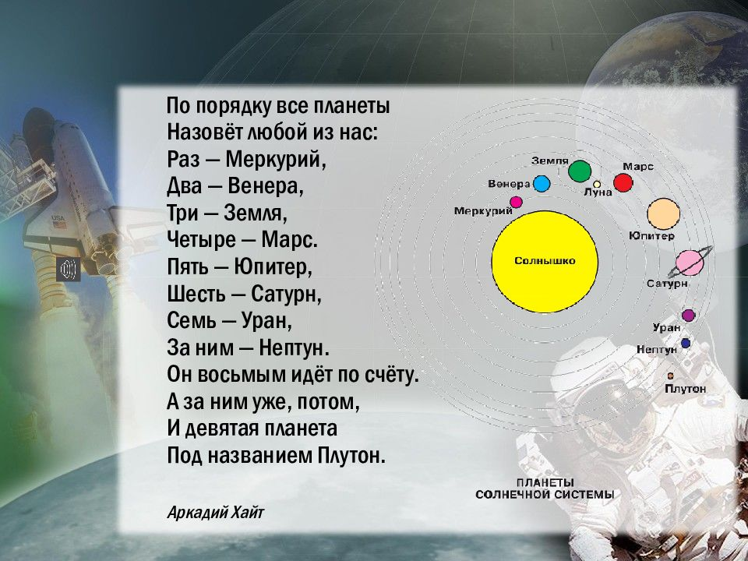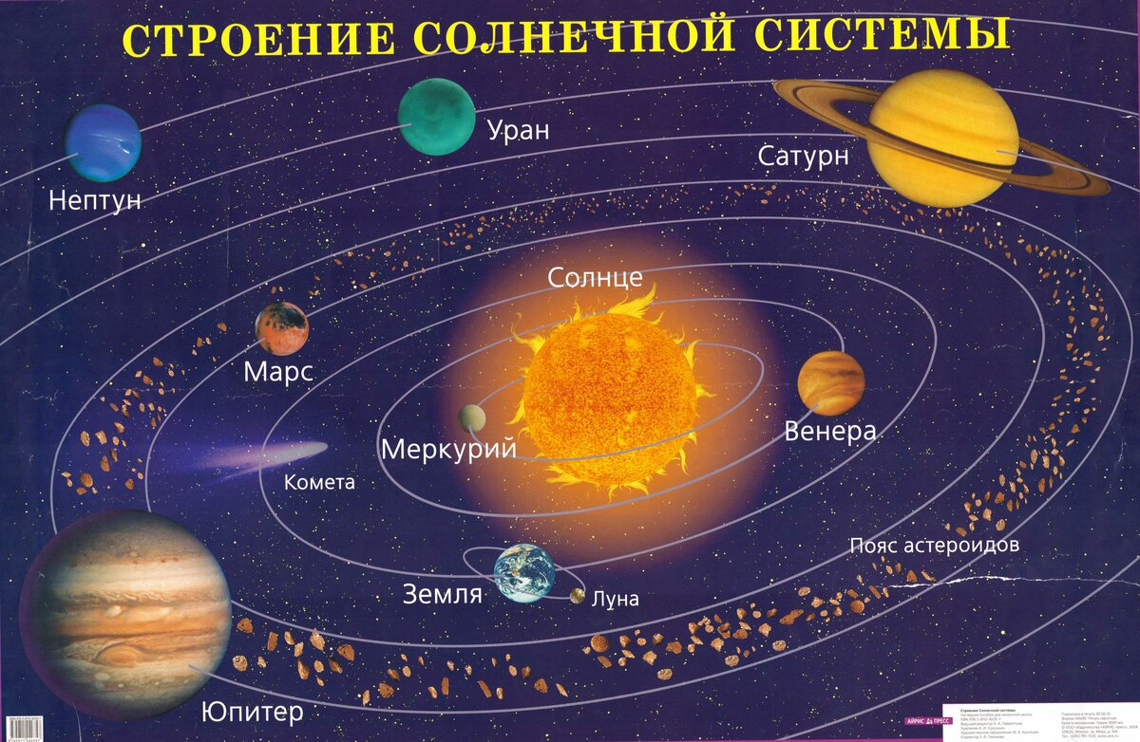

1. **Физкультура**

«Прыжки на двух ногах»

**Цель:** Разучить прыжки с короткой скакалкой.

**Рекомендации для родителей:** Подвижная игра «Удочка»

*Цель:* учить детей подпрыгивать на двух ногах, стоя на месте, приземляясь на носки, полусогнутые ноги. Развивать ловкость, быстроту, глазомер.

*Ход игры:*

Дети стоят по кругу, в центре воспитатель. Он держит в руках верёвку, на конце которой привязан мешочек с песком. Воспитатель вращает верёвку над самым полом, дети подпрыгивают на двух ногах вверх, так чтобы мешочек не задел их ног. Описав 2-3 круга, делается пауза, и подсчитываются пойманные.

*Варианты:* те дети, которых поймали, выходят из игры. Игра продолжается до тех пор, пока не останутся самые ловкие.

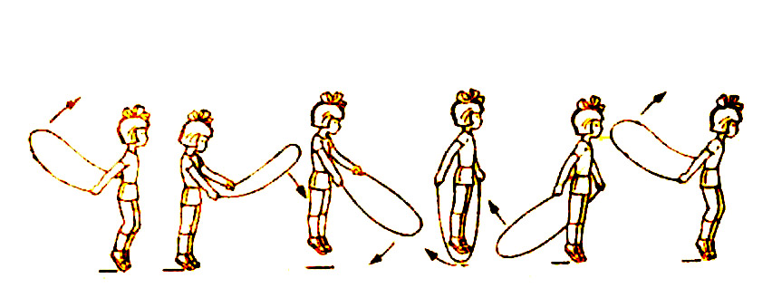

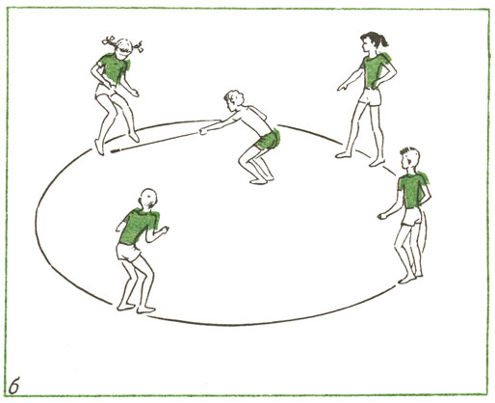

**3. Аппликация**

«Ракета»

**Цель:** развивать умение детей создавать из геометрических фигур образ ракеты.

**Рекомендации для родителей:** Следите за безопасностью работы с ножницами, правильной осанкой. Фото аппликации скинуть в чат группы.

